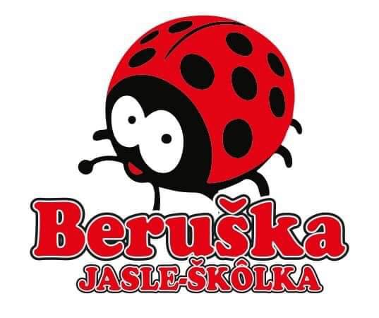

Výročná správa
za rok 2023

Súkromné detské Centrum BERUŠKA, Nešporová 30, 040 11 Košice

Prevádzkovateľ: OZ Beruška, Nešporová 30, 040 11 Košice
IČO: 50 248 103
štatutár: Ivona Tokárová, Ťahanovské riadky 13, 040 11 Košice

Súkromné detské centrum BERUŠKA (ďalej len DC) je umiestnené v prenajatých priestoroch v objekte Nešporová 30, Košice so samostatným vstupom z ulice. Ide o zariadenie, ktoré je prevádzkované na základe živnostenského oprávnenia a zabezpečuje výchovno-vzdelávaciu činnosť v jednej triede pre deti do 3 rokov (zariadenie starostlivosti pre deti do 3 rokov) a v druhej triede pre deti od 3 – 6 rokov.
Zariadenie poskytuje celodennú starostlivosť pre detí a zároveň sa poskytuje aj možnosť poldenného pobytu a krátkodobého pobytu.
Priestorové usporiadanie, funkčné členenie zariadenia a vybavenie zodpovedá veku, zdravotnej spôsobilosti, telesným rozmerom a psychosomatickému vývoju detí.
Prevádzka je od 6,00 do 17,00 hod. Prijatiu dieťaťa môže predchádzať adaptačný pobyt po dohode rodiča s prevádzkovateľom zariadenia.
Denný režim je prispôsobený deťom podľa veku a ich psychických a hygienických návykov. V zariadení je program pre detí prispôsobený tak, aby zabezpečil všestranný rozvoj dieťaťa, výchovu rozumovú, výtvarnú, telesnú, pracovnú a hudobnú. Deti sú vedené k zdravému a čistému spôsobu života, vzájomnej ohľaduplnosti, ochote si pomáhať, chrániť zdravie, prírodu a životné prostredie. Predovšetkým ide o osobnú spokojnosť a pohodu dieťaťa.
Súčasťou denného poriadku sú hry a hravé činnosti, pohybové a relaxačné cvičenia, edukačné aktivity, pobyt vonku , odpočinok a činnosti zabezpečujúce životosprávu (osobná hygiena, stravovanie, stolovanie).
Výchovnú činnosť zabezpečujú 4 zamestnanci.
Celodenné stravovanie detí (desiata, obed, olovrant) je zabezpečené dovozom hotových pokrmov zo zmluvného zariadenia do výdajne stravy, na ktorú nadväzuje jedáleň.
V zariadení organizujeme pre deti a ich rodičov rôzne aktivity. Okrem rôznych aktivít, ktoré máme v zariadení v rámci plánu práce s deťmi robíme rôzne kreativity.

JANUÁR 2023 – príroda v zime
Január je zimný mesiac a preto sme sa celý mesiac venovali prírode ,ako pod prikrývkou snehu oddychujú stromy a zvieratká .Vyrobili sme aj krásne krmitko pre vtáčiky ,ktoré sme zavesili na neďaleký strom. Snažili sme sa im raz do týždňa sypať krmivo ,aby neboli hladné. Okrem prechádzok po okolí ,kde sme pozorovali stromy ,ktoré mali opadané lístie ,poniektoré boli jemne poprášené snehom, sme si robili anjelikov na makom snehu .V triede sme sa venovali aj tvorivým dielňam ,anglickému jazyku, začali sme sa učiť básničku o zime ,a taktiež sme sa venovali aj zimným športom, ako lyžovaniu, korčuľovaniu a sánkovaniu . Deti bavilo ,ako sme si v rámci tvorivej dielne vyrobili lyže s paličiek od lekára ,kde sme ich obviazali šnúrkov a tak si ich odniesli ,ako prívesok. Keďže toho snehu nebolo veľmi veľa nato ,aby sme si postavili veľkého snehulienka ,tak sme si krásneho snehuliaka urobili pomocou krabíc a baliaceho papiera. Bola to naša spoločná práca. Deti sa veľmi tešili a každý jeden sa chcel s ním odfotiť.
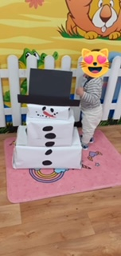

FEBRUÁR 2023 – Fašiangy - karneval
Február je mesiac fašiangov. V rámci tvorivých dielni sme si s deťmi vyrobili krásne škrabošky, kde si deti sami vyskúšali svoju fantáziu a zručnosť, ako jemná motorika, ktorá je veľmi dôležitá pre správny vývoj dieťatka. Pri jemnej motorike vedome zapájame ruky, prsty a menšie svaly .Koordinácia týchto pohybov sa rozvíja najmä v prvých rokoch života dieťatka. Deti sa s radosťou zapájali do aktivity. Keď už boli masky hotové zorganizovali sme pre nich „karneval“. Každéé dieťa si donieslo z domu aj kostým. Počas karnevalu sa deti zabávali, tancovali a užili si kopec zábavy. Nakoniec sme ich vyfotografovali, aby mali pamiatku na tento deň. Naše škrabošky sme si nakoniec zobrali domov ,čo malo veľký úspech u rodičov ,pretože sa im veľmi páčili. Okrem fašiangov sme si na sv. Valentína vyrobili pre mamku a ocka krásne srdiečka ,ktoré sme im podarovali ,aby vedeli ,že ich silno ľúbime. Keďže sa učíme aj anglické slovíčka, tak sme sa naučili ,ako sa povie-tanec, maska ,láska. Hudobnú výchovu sme si v tento mesiac užili taktiež ,pretože sme učili ,ako znejú hudobné nástroje ,ako ich používať a samozrejme všetky deti si ich aj vyskúšali .Naučili sme za pomoci bubnu aj rýchlu a pomalú chôdzu ,čo sa deťom veľmi páčilo .Táto aktivita je dobrá pretože takýmto spôsobom učíme deti tempu ako ísť rýchlo alebo pomalí.

MAREC 2023 – príprava na Veľkú noc
Mesiac marec sa niesol v znamení príprav na Veľkú noc. S deťmi sme pripravovali veľkonočnú výzdobu, kreslili a vystrihovali vajíčka, ktoré sme s nimi potom vystrihovali a detí ich vy maľovali. Učili sme ich veľkonočnéé riekanky a vinšovačky. Marec je aj mesiac kníh. V tento mesiac sme mali kopec aktivít. Jednou z nich bolo aj čítanie rozprávky ,kde nám prišli čítať rozprávku tety z Martinusu .Bol to zaujímavý deň ,pretože dostali sme aj malý darček, krásnu záložku do knihy. Jednu záložku sme si v rámci tvorivých dielni vyrobili aj my. Naučili sme sa nové anglické slovíčka ,ako kniha ,veľká noc a opakovali sme si farby ,ktoré sme sa naučili v priebehu roka .V tomto mesiaci sme si povedali niečo aj o ovocí ,kde rastú a ako sa o niektoré ovocie aj staráme. Každú stredu máme ovocný deň, čo sa páči všetkým rodičom ,pretože vitamíny sú pre zdravie veľmi dôležité. Vyfarbili sme si aj ovocie a obrázky zavesili na nástenku. Z plastelíny v rámci jemnej motoriky sme si vymodelovali ovocie a na tácke sme urobili malú výstavu rôzneho ovocia.
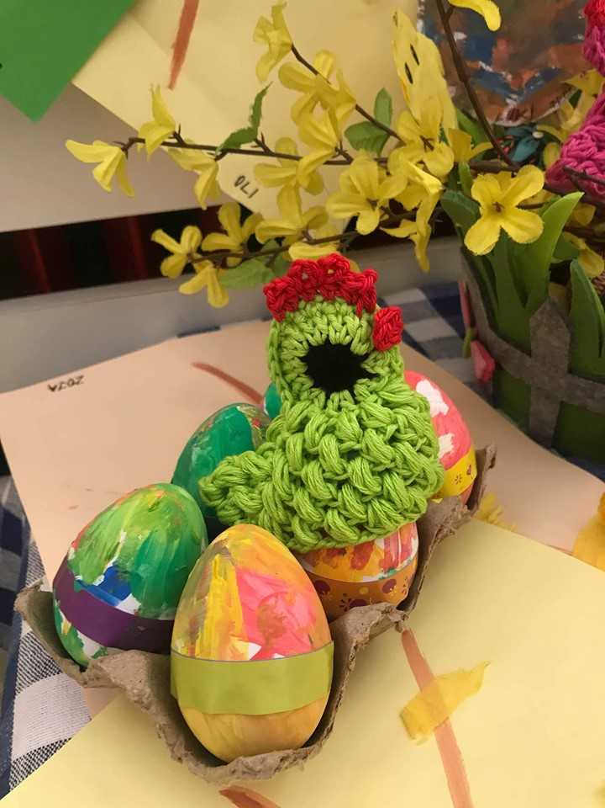

APRÍL 2023 – Jar na farme
V tomto mesiaci sme si povedali niečo o farme. Kto tam žije-vymenovali sme si zvieratká ,ktoré žijú na farme, ako sa o zvieratká staráme ,čo jedia a ako sú užitočné pre človeka .Povedali sme si niečo aj o práci na poli v záhrade. V rámci Montessori sme si skladali puzzle farmy .Vyrobili sme si veľkú kravičku ,kde sme sa učili aj ako sa kravička dojí a ako nám dáva mliečko .Deti táto aktivita veľmi bavila .Na hudobnej výchove sme sa učili pesničku ,starý farmár farmu mal.. Pribudli nám ďalšie anglické slovíčka, ako farma, krava, pes, ovca, koza .Zacvičili sme si detskú jogu a naučili sme sa postoj pes a aj mačka. Detská joga aj keď je u nás iba taká jednoduchá, pomáha detičkám s trošku ukľudniť. Pri relaxačnej hudbe sa vedia sústrediť ,a aj počúvať ,čo od nich očakávame ,teda čo majú robiť. Sú veľmi zlaté. V tento mesiac sme si pripomínali aj deň zeme .Učili sme sa, ako triediť odpad. Do ktorej nádoby hádžeme papier ,plast ,sklo .Z krabíc ktoré sme oblepili farebným papierom sme si urobili odpadkové koše ,aby sa deti naučili ,ktorá farba je určená na sklo, papier a plast. Je to účinná metóda aj pre oko. Na hudobnej výchove sme sa učili pesničku ,naša zem je guľatá. Okrem toho sme si vyrobili spoločne ,krásnu veľkú zemeguľu ,kde si každé dieťatko prilepilo svoju ruku, vystrihnutú z farebného papiera. Bola to naša spoločná práca ,ktorá očarila každého rodiča.
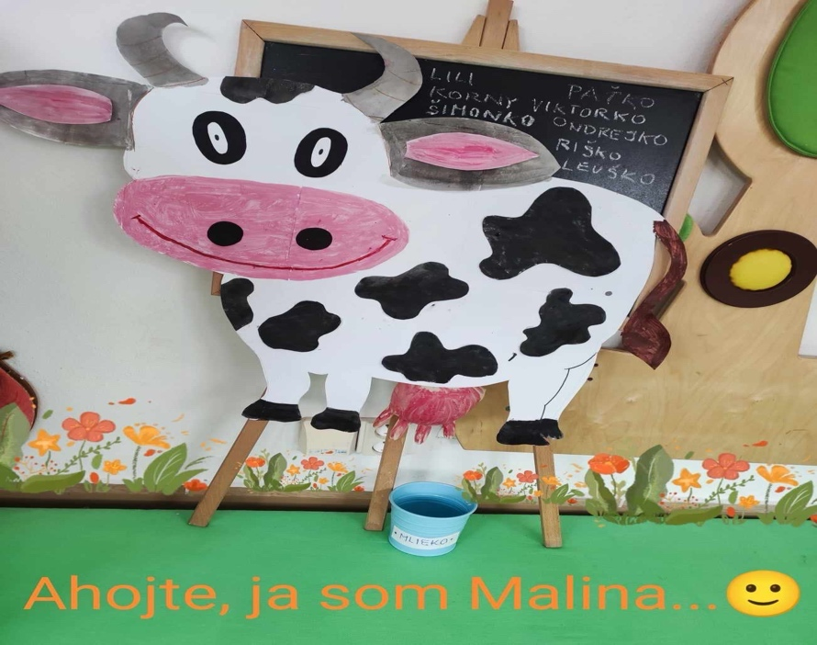

MÁJ 2023 – Deň mantiek
Mesiac máj, lásky čas bol aj mesiacom v ktorom sme spolu s deťmi pripravovali darčeky ku „Dňuu mantiek“. Všetky deti, aj tie najmenšie chceli nakresliť čo najkrajší obrázok. Tým väčším sa to podarilo, tým menším sme pomáhali. Deti mali veľkú radosť, keď mohli obrázky aj vyzdobiť, polepiť rôzne srdiečka. Každá jedna mamička keď prišla pre svoje dieťatko sa veľmi potešila darčeku a veru nie jednej vyhŕkli slzy. Vo tomto mesiaci k nám zavítal aj pojazdné planetárium .To bol obrovský zážitok . Nafúkol sa veľký okrúhli stan, kde nám púšťali všetky planéty ,ako sa krúti zem a keď sme videli tie nočné hviezdy ,tak nám všetkým očká krásne žiarili ,tým ako funguje to všetko. Celá naša zem. V tomto mesiaci sme zavítali aj do zoologickej záhrady, aby sme si pozreli ,aké zvieratká žijú v zoologickej záhrade. Tento výlet bol krásny, pretože deti si nabalili svoj ruksak jedlom a pitím, a prežívali výlet po svojom ,boli veľmi šťastné. Cesta autobusom sa im veľmi páčila.

JÚN 2023 – Deň detí
Mesiac jún sa niesol v znamení „Dňa detií“. Bol to mesiac plný zábavy, pretože sme si zapožičali skákací hrad a deti sa vyskákali do sýtosti .Okrem toho sa súťažilo a bolo že to radosti. Pripravili sme pre nich rôzne súťaže, či už to bolo v skladaní tvarov, maľovaní a lepení obrázkov,skákani vo vreci alebo rôzne športové hry. Deťom sme sa snažili vštiepiť teóriu, že vôbec nie je dôležitéé vyhrať, ale zúčastniť sa a tešiť sa s kamarátmi. Každéé dieťa bolo víťazom a každéé z nich obdŕžalo nejakú cenu a samozrejme krásnu medailu.

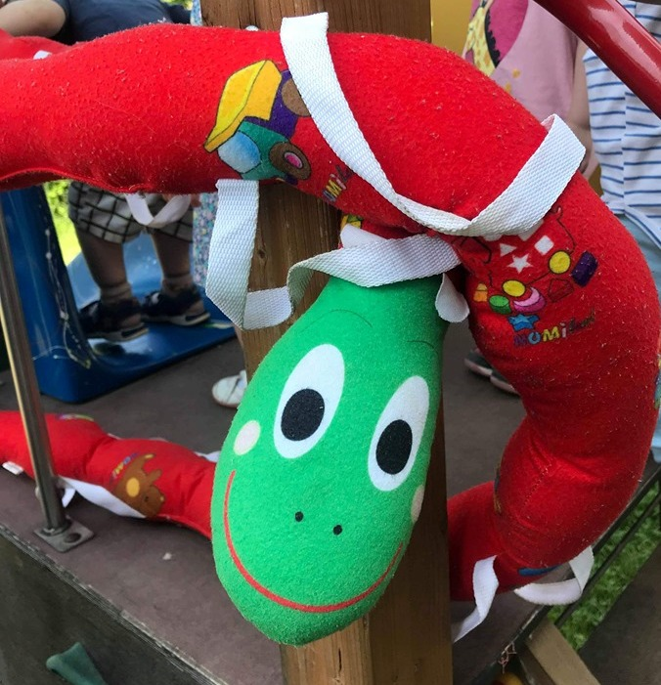
Pre detí sme pripravili rôzne hry. Jednou z nich boli „Röntgenové ručičky“. Deti sa síce pritom zašpinili, ale mali z toho veľkú radosť.
Pre deti sme zorganizovali aj „Divadielko“. Deti sa hravo zapájali do deja.
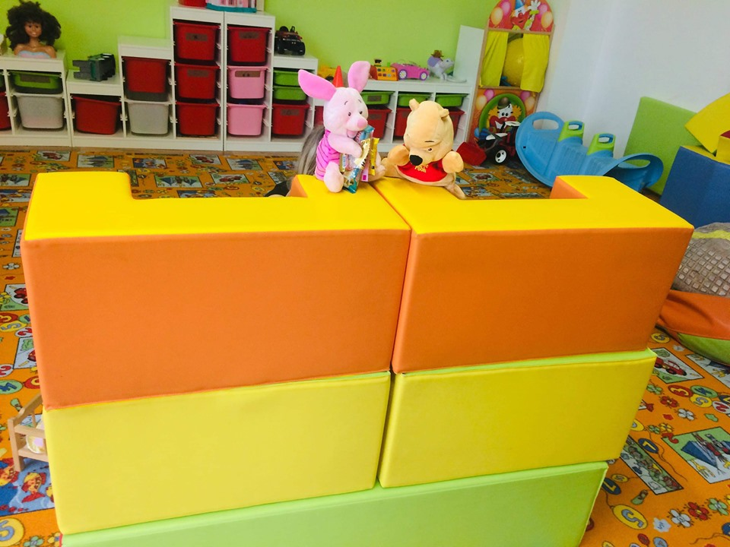
V mesiaci jún sme zorganizovali aj „rozlúčku pre deti“, ktoré od nás odchádzali do iných zariadení. Samozrejme že sa to nezaobišlo bez slzičiek. Odfotili sme sa v našom talári, aby sme pridali na vážnosti tejto chvíle .V mesiaci jún k nám zavítala aj dentálna hygienička ,aby nás naučila ,ako správne umývať zúbky. Doniesla nám aj milú pozornosť ,ako malé zubné pasty. Spoločne sme si vyrobili aj zúbky s plastelíny a taktiež sme si zopakovali ,ako umývame zúbky .Naučili sme sa aj pesničku ,ja mám zúbky, ako dúbky plné ústočká... A tak nám pribudli nové slovíčka aj v angličtine ,ako -zub, kefka ,ústa. V jednom týždni sme mali aj morský svet ,kde sme si povedali ,aké živočíchy žijú v mori. Hudobno -pohybová činnosť, kde deti učíme na pesničku skáče žaba po blate alebo pláva kačka po jazere, rytmus v tempe .Dieťa od mala experimentuje svojím hlasom. Poloha hlasu dieťatka sa pohybuje okolo tónu a neskôr sa začína rozširovať do výšky aj hĺbky. Okolo tretieho roku si dieťa spontánne pospevuje počas hier. Zahrali sme si aj veselú rybačku, hra na rybárov-napodobivá činnosť.

JÚL a AUGUST 2023 – príroda okolo nás
Počas týchto letných mesiacov sme veľa času s deťmi trávili vonku. Témou týchto mesiacov bolo spoznávanie kvietkov a príroda okolo nás. Deti táto téma skutočne zaujala a boli nadšenéé z nových poznatkov.
Chodili sme s nimi na vychádzky do okolia, do blízkeho parku a veľa času sme strávili aj na našom detskom ihrisku. V blízkom parku sme zbierali kvietky a robili s deťmi herbár. Každéé dieťa donieslo nejaký kvietok, spoločne sme ho pomenovali ktorý sme potom vysušili a lepili na papier.
Zároveň sme zapájali deti do prípravy tzv. piknikov. Vonku sme mali pripravený stôl a spoločne s deťmi sme naň poukladali rôzne druhy ovocia ktoré sú dôležitéé pre prísun vitamínov a vodu na zabezpečenie pitného režimu. Deti sa zahrali aj na trhovisko. Keď sme boli vnútri tak si kreslili obrázky ovocia, ktoré poznali. Z veľkých krabíc sme si urobili predajňu ,kde deti nakupovali rôznu zeleninu a ovocie .Táto aktivita deti veľmi bavila. Takouto hrou si rozvíjali svoju slovnú zásobu, taktiež si zopakovali ,to čo sa už naučili a to rozpoznať ovocie a zeleninu.
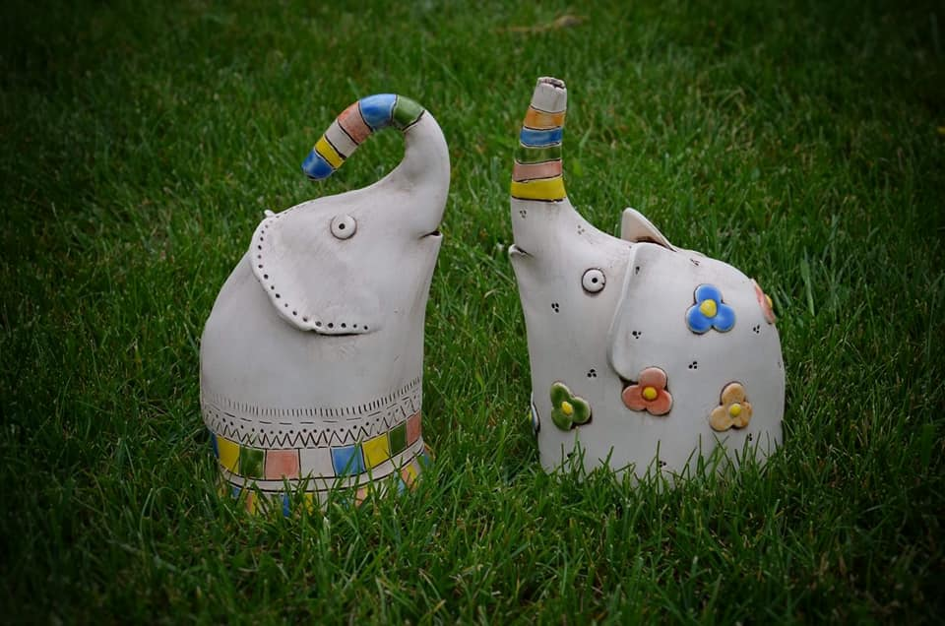

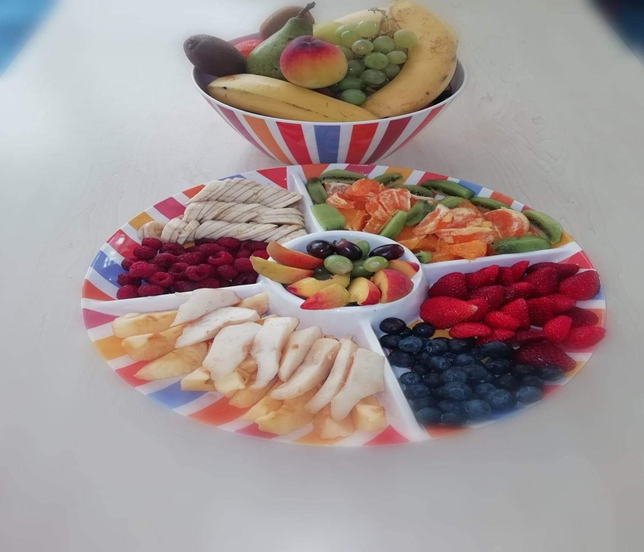

SEPTEMBER 2023 – vitaj kamarát.
Vitaj kamarát - v septembri k nám nastúpili nové detičky, ktoré si museli zvyknúť na nových kamarátov. Zo začiatku bolo aj dosť slzičiek, pokiaľ si na nás detičky nezvykli. Postupne sa to zlepšovalo a všetky deti sa skamarátili, čo je základ, pretože jedine tak sa vieme sústrediť na všetko, čo sa potrebujeme naučiť. Učili sme ich ako sa podeliť s hračkami, počúvať a poslúchať pani učiteľky, ako byť kamarátom, ako sa prispôsobovať novému režimu, a ako byť bez rodičov a starých rodičov. Deti spoznávali nové priestory, adaptovali sa, rešpektovali nás, a zvykali si na nový režim dňa. Začali sme sa učiť rannú rozcvičku, ranný kruh a pomalím krokom sme napredovali k nášmu úspechu a to aby sa detičky naučili samostatne papať, sami sa vedevi obliecť a vyzliesť. Na všetko ideme pomali. Našou prvou aktivitou boli profesie, kde sme sa zahrali na lekárov, policajtov a požiarníkov. Vyliečli sme medvedíka, chytili sme zlodeja a zahasili oheň. Všetko sme zdokumentovali fotkami, aby sa rodičia potešili, že detičky si krásne zvykajú.
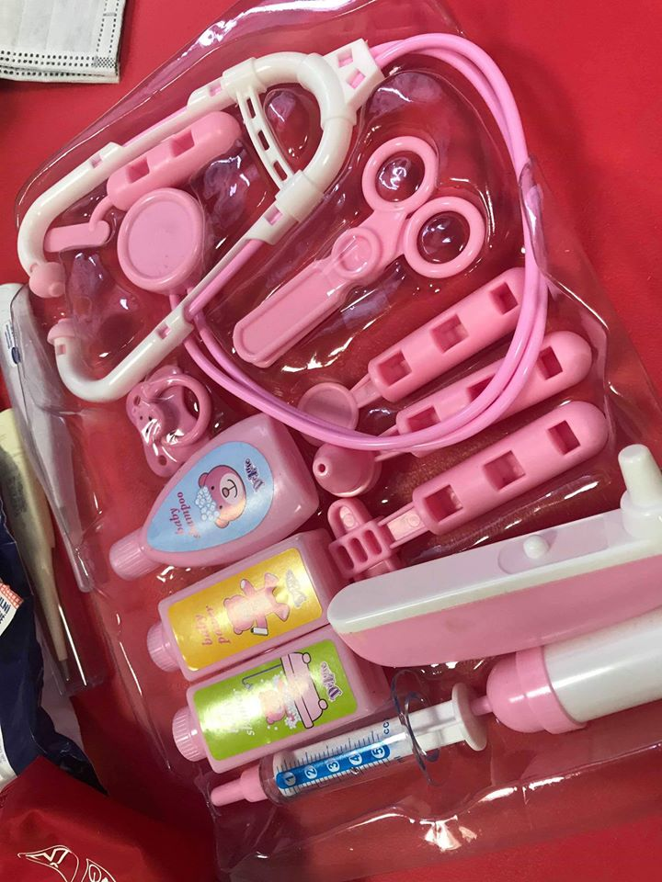

OKTÓBER 2023 - jesenná úroda
V októbri sme organizovali pre deti „Ovocné a zeleninovéé dni“. Deťom sme rozprávali akú zeleninu a ovocie poznáme, kde sa pestuje. Z ovocia na tanieri sme si vytvorili krásnu dúhu, ale aj motýľa. Zo zatvorenými očami sme skúšali aj rôzne chute, ako chutí citrón, pomaranč a grapefruit. Deti si ovocie aj vymaľovali a všetko sme zavesili aj na nástenku. V tomto mesiaci sme sa začali učiť aj anglický jazyk hravou formou. Naučili sme sa, ako sa povie citrón ,pomaranč ,grapefruit, banán a jahoda. Všetko sme sa učili pomalým tempom ,každý týždeň nové slovíčko .Zo zeleniny ako je mrkva, sme si urobili nátierku, iba tak na ochutnávku pre nás.
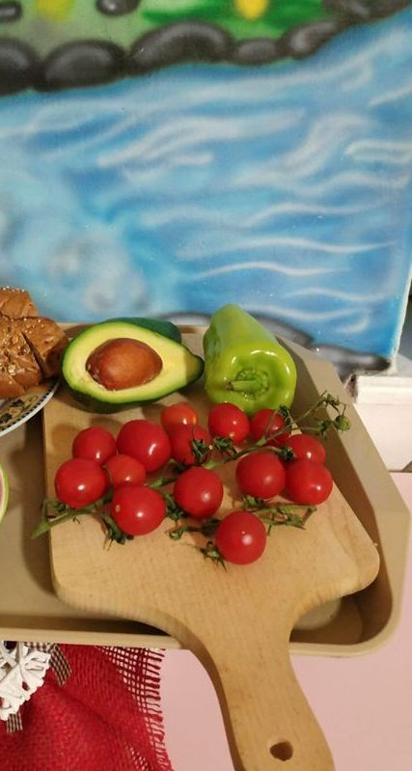
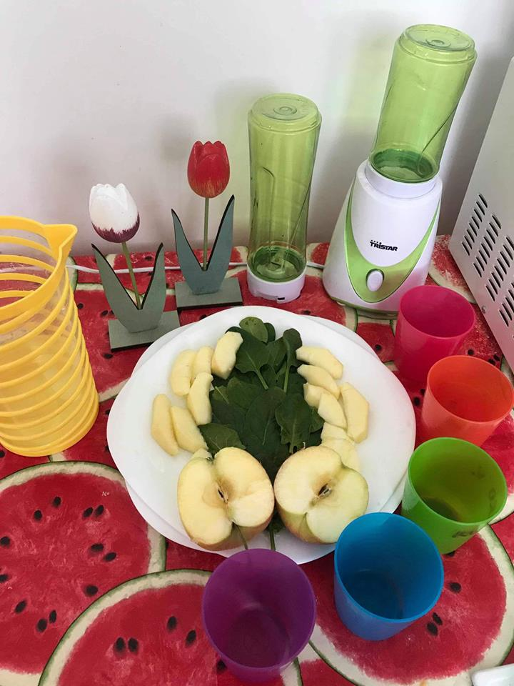

NOVEMBER 2023– Den tekvice
November sa niesol v znamení vyrezávania tekvice. Naše priestory sa zaplnili tekvičkami. Rodičia ich doniesli vo všetkých veľkostiach a pomohli nám s ich dekoráciou. Robili sme si tekvičky a deti si obliekli karnevalové masky. Okrem tanca sme sa pohostili výbornými koláčikmi a občerstvením. V tento mesiac sme sa učili aj niečo o jeseni ,ako opadáva lístie zo stromov, ako sa sfarbia a že po jeseni príde zima. Na prechádzke sme si nazbierali krásne sfarbené lístie a na tvorivých dielňach sme si nakreslili ježka a namiesto ihličia sme mu prilepili lístie ,ktoré bolo krásne sfarbené. Na hudobnej výchove sme sa začali učiť pesničku ,jeseň pani bohatá ,farby stromy do zlata. Zacvičili sme si na penových puzzlach rôzne postoje ,napríklad lastovičku, mačičku, ako skáče zajac. V novembri sme sa naučili aj ďalšie slovíčka, ako jeseň ,lístie, ježko ,vtáčik. Nechýbala ani narodeninová párty ,kde sme nachystali krásne vyzdobený stôl, kopec ovocia a nechýbala ,ani narodeninová torta. Bublifuk ,dobra hudba a tanec je to ,čo deti milujú. A nakoniec oslávenec dostal aj krásny darček ,čomu sa nesmierne potešil.


DECEMBER 2023 – Vianoce
Pravidelne koncom roka sa spolu s deťmi tešíme na „Vianoce“. Sú to najkrajšie sviatky v roku. Očakávame príchod Ježiška a deti sa na tie sviatky najviac tešili. S deťmi sme vyrábali rôzne ozdoby na stromček, farebné vianočné reťaze a vianočné gule. Každá výzdoba bola originálna. Vyzdobili sme nielen stromček, ale všetky priestory. Potom sme deti učili spievať koledy a pripravili sme vianočnú besiedku, ktorej sa zúčastnili aj rodičia. Najväčšiu radosť mali deti, keď zbadali pod stromčekom darčeky. Každý si našiel ten svoj darček. Na hudobnej sme sa naučili novú pesničku o zime ,ktorú sme sa snažili aj vytlieskať. Samozrejme na angličtine sme sa naučili ďalšie nové slovíčka, ako vianoce, darček ,taktiež slovo rodina ,mama ,otec a starý rodičia. Tento mesiac sme mali vianočnú náladu a preto aj na pohybovej aktivite sme sa naučili jednoduchý tanček ,aby sa detičky tešili ,keď sa budú doma predvádzať svojej maminke a ockovi.
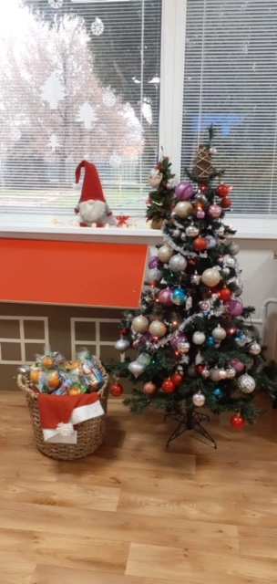

Priebežne počas roka organizujeme pre naše detičky „narodeninovéé oslavy“. Pre každéé dieťa pripravíme male pohostenie, samozrejmosťou je vyzdobený stôl, narodeninové poháre a tanier, a každý oslávenec dostane od nás maličký darček. Počas oslavy máme pre deti prichystanú aj narodeninovú párty ,kde nechýba bublifuk , dobrá hudba a balóny.
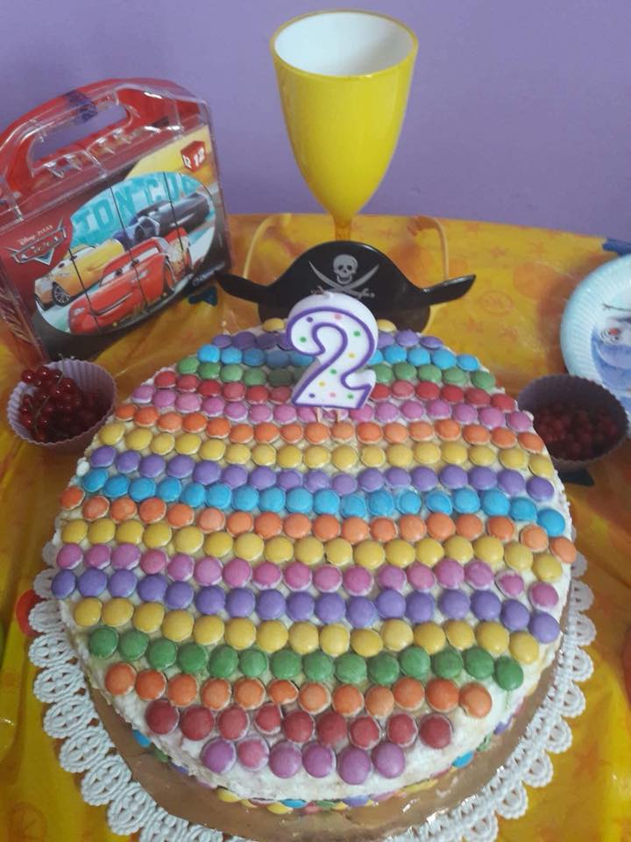

v Košiciach, 16.5.2024
Cenník sociálnej služby

Strava.......................................3,60/deň....................72,00/mesiac
Kŕmenie....................................3,5O/deň....................70,00/mesiac
Prebaľovanie............................3,50/deň....................70,00/mesiac
Obliekanie................................350/deň....................70,00/mesiac
Tvorivé práce s deťmi...............2,15/deň....................43,00/mesiac

SPOLU.....................................15,00/deň....................325,00/mesiac

Priemerný počet detí počas roka 2022

01/23 -17, 02/23 –15 03/23–15, 04/23 –16, 05/23 –17, 06/23 –19, 07/23 –17, 08/23– 15,
09/23 – 15, 10/23– 17, 11/23– 17, 12/23 – 17

Priemerný počet detí v roku 2022 - 17 detí

Prehľad o príjmoch a výdavkoch

Príjmy:

Príjmy poskytovateľa sociálnej služby k 31.12.2023...........................................................64.965,00 EUR

Výdavky:

Mzdy...................................................................................................................................22.725,00 EUR
Platby poistného a príspevkov...........................................................................................14.332,00 EUR
Tovar a služby.....................................................................................................................22.358,00 EUR
Náklady poskytovateľa sociálnej služby k 31.12.2022........................................................59.415,00 EUR

Stav a pohyb majetku a záväzkov
Nedisponujeme nijakým majetkom a ani záväzkami. Všetky výdavky sú krátkodobé paušálne v lehote splatnosti

Náklady na 1 dieťa a 1 mesiac v roku 2023 boli:.................................................................309,45 EUR

Vypracoval: Ivona Tokárová

V Košiciach, dňa 16.05.2024

